INFORME ECONÓMICO – FINANCIERO
Dando cumplimiento a lo dispuesto en los artículos 168.1.g) del Real Decreto Legislativo 2/2004, de 5 de marzo, por el que se aprueba el Texto Refundido de la Ley Reguladora de las Haciendas Locales (en adelante TRLRHL) y el artículo 18.1.e) del Real Decreto 500/1990, por el que se desarrolla el Capítulo I del Título VI de dicha Ley en materia de Presupuestos, se emite el siguiente informe económico – financiero en relación con el Presupuesto General del Ilustre Ayuntamiento de Puerto del Rosario para el ejercicio 2025.
INFORME
PRIMERO. El artículo 162 del Texto Refundido de la Ley reguladora de las Haciendas Locales aprobado por el Real Decreto Legislativo 2/2004, de 5 de marzo dispone que los Presupuestos Generales de las entidades locales, constituyen la expresión cifrada, conjunta y sistemática de las obligaciones que, como máximo, pueden reconocer la Entidad y sus Organismos Autónomos, y de los derechos que prevean liquidar durante el correspondiente ejercicio, así como de las previsiones de ingresos y gastos de las Sociedades Mercantiles cuyo capital social pertenezca íntegramente a la entidad local correspondiente.
Por su parte, el artículo 112 de la Ley 7/1985, reguladora de las Bases de Régimen Local recoge que las Entidades Locales aprueban anualmente un presupuesto único.
Por lo anterior, el Presupuesto General de una Entidad Local coincidirá con el año natural y estará integrado por el de la propia entidad y el de todos los organismos y empresas locales con personalidad jurídica propia dependientes de aquella.
SEGUNDO. La Legislación aplicable es la siguiente:
- Los artículos 162 al 171 del TRLRHL.
- Los artículos 22.2 e) y 47.1 de la Ley 7/1985, de 2 de abril, Reguladora de las Bases de Régimen Local.
- Los artículos del 2 al 23 del Real Decreto 500/1990, de 20 de abril, por el que se desarrolla el Capítulo I del Título VI de la Ley Reguladora de las Haciendas Locales.
- Los artículos 3 y 19 del Real Decreto Legislativo 2/2007, de 28 de diciembre, por el que se Aprueba el Texto Refundido de la Ley General de Estabilidad Presupuestaria.
- Los artículos 4.1, 15 y 16.2 del Real Decreto 1463/2007, de 2 de noviembre, por el que se aprueba el Reglamento de Desarrollo de la Ley 18/2001, de 12 de diciembre, de Estabilidad Presupuestaria, en su Aplicación a las Entidades Locales.
- Orden HAP/419/2014 de 14 de marzo por la que se modifica la Orden EHA/3565/2008, de 3 de diciembre, por la que se aprueba la nueva estructura de los presupuestos de las entidades locales.
- Ley 9/2017, de Contratos del Sector Público.
- Ley 2/2011, de 4 de marzo, de Economía Sostenible
- Ley Orgánica 2/2012, de 27 de abril, de Estabilidad Presupuestaria y Sostenibilidad Financiera.
- Real Decreto Ley 20/2011, de 30 de diciembre, de Medidas Urgentes en Materia Presupuestaria, Tributaria y Financiera para la Corrección Del Déficit Público.
- Real Decreto-ley 12/2012, de 30 de marzo, por el que se introducen diversas medidas tributarias y administrativas dirigidas a la reducción del déficit público.
- Orden HAP/2105/2012, de 1 de octubre, por la que se desarrollan las obligaciones de suministro de información previstas en la Ley Orgánica 2/2012, de 27 de abril, de Estabilidad Presupuestaria y Sostenibilidad Financiera.
- Ley Orgánica 4/2012, de 28 de septiembre, por la que se modifica la Ley Orgánica 2/2012, de 27 de abril, de Estabilidad Presupuestaria y Sostenibilidad Financiera.
- Real Decreto-ley 4/2013, de 22 de febrero, de medidas de apoyo al emprendedor y de estímulo del crecimiento y de la creación de empleo.
- Ley 27/2013, de 27 de diciembre, de racionalización y sostenibilidad de la Administración Local.
- Ley 25/2013, de 27 de diciembre, de impulso de la factura electrónica y creación del registro contable de facturas en el Sector Público.
- Ley Orgánica 9/2013, de 20 de diciembre, de control de la deuda comercial en el sector público.
- Ley 19/2013, de 9 de diciembre, de transparencia, acceso a la información pública y buen gobierno.
- Ley 31/2022, de 23 de diciembre, de Presupuestos Generales del Estado para el año 2023 (en situación de prorroga).
- Resolución de 7 de febrero de 2024, de la Secretaría de Estado de Presupuestos y Gastos, por la que se publica el Acuerdo del Consejo de Ministros de 6 de febrero de 2024, por el que se aprueba el incremento del 0,5 por ciento en las retribuciones del personal al servicio del sector público en aplicación de lo previsto en el artículo 19.Dos.2.b) de la Ley 31/2022, de 23 de diciembre, de Presupuestos Generales del Estado para el año 2023.
- Real Decreto-ley 4/2024, de 26 de junio, por el que se prorrogan determinadas medidas para afrontar las consecuencias económicas y sociales derivadas de los conflictos en Ucrania y Oriente Próximo y se adoptan medidas urgentes en materia fiscal, energética y social.

TERCERO. - PRESUPUESTO.
El presupuesto General del Ilustre Ayuntamiento de Puerto del Rosario para el ejercicio económico de 2025, está integrado sólo por el Presupuesto de la propia entidad. Este presupuesto se ha elaborado conforme a lo mandatado en la memoria de alcaldía obrante en el expediente, no coincidente con el anteproyecto técnico elaborado por esta intervención.

El presupuesto para el ejercicio económico de 2025, asciende a CINCUENTA Y SEIS MIL SEISCIENTOS CUARENTA Y SIETE MIL NOVECIENTOS SETENTA Y SEIS EUROS CON SETENTA Y NUEVE CÉNTIMOS (56.647.976,79.-€), se incrementa con respecto al ejercicio 2024 en TRES MILLONES DOSCIENTOS TREINTA Y TRES MIL SEISCIENTOS NOVENTA Y SIETE EUROS CON UN CÉNTIMOS (3.233.697,01.-€), lo que en términos relativos supone un incremento del 6,05%.

A nivel de capítulo, se presentan los siguientes cuadros comparativos, tanto de ingresos como de gastos de las anualidades 2025/2024, del Presupuesto Municipal:
INGRESOS
Tipo de operaciones |  | Cap. | Denominación |  |  | 2025 | % | 2024 | % | Diferencias
Operaciones no financieras | Operaciones corrientes | I | Impuestos directos |  |  | 12.087.500,00 | 21,34 % | 11.990.000,00 | 22,45 % | 97.500,00
Operaciones no financieras | Operaciones corrientes | II | Impuestos indirectos |  |  | 13.117.758,16 | 23,16 % | 12.714.777,54 | 23,80 % | 402.980,62
Operaciones no financieras | Operaciones corrientes | III | Tasas y otros ingresos |  |  | 8.181.400,00 | 14,44 % | 6.571.809,46 | 12,30 % | 1.609.590,54
Operaciones no financieras | Operaciones corrientes | IV | Transferencias corrientes |  |  | 20.072.358,63 | 35,43 % | 19.159.459,47 | 35,87 % | 912.899,16
Operaciones no financieras | Operaciones corrientes | V | Ingresos patrimoniales |  |  | 1.283.960,00 | 2,27 % | 167.472,58 | 0,31 % | 1.116.487,42
Operaciones no financieras | Operaciones corrientes | Total operaciones corrientes. |  |  |  | 54.742.976,79 |  | 50.603.519,05 |  | 4.139.457,74
Operaciones no financieras | Operaciones de Capital | VI | Enajenación de inversiones reales |  |  | - | 0,00 % | - | 0,00 % | -
Operaciones no financieras | Operaciones de Capital | VII | Transferencia de capital |  |  | - | 0,00 % | - | 0,00 % | -
Operaciones no financieras | Operaciones de Capital | Total operaciones de capital. |  |  |  | - |  | - |  | -
Operaciones financieras |  | VIII | Activos financieros |  |  | 105.000,00 | 0,19 % | 105.000,00 | 0,20 % | -
 |  | IX | Pasivos financieros |  |  | 1.800.000,00 | 3,18 % | 2.705.760,73 | 5,07 % | - 905.760,73
 |  | Total operaciones financieras.. |  |  |  | 1.905.000,00 |  | 2.810.760,73 |  | - 905.760,73
 |  |  | Total presupuesto de Ingresos |  |  | 56.647.976,79 |  | 53.414.279,78 |  | 3.233.697,01
GASTOS
Tipo de operaciones |  | Cap. | Denominación |  |  | 2025 | % | 2024 | % | Diferencias
Operaciones no financieras | Operaciones  corrientes | I | Gastos del Personal |  |  | 21.827.761,05 | 38,53 % | 21.300.580,88 | 39,88 % | 527.180,17
Operaciones no financieras | Operaciones  corrientes | II | Gastos en bb. corrientes y servicios |  |  | 27.350.479,85 | 48,28 % | 25.534.429,17 | 47,80 % | 1.816.050,68
Operaciones no financieras | Operaciones  corrientes | III | Gastos financieros |  |  | 44.000,00 | 0,08 % | 83.000,00 | 0,16 % | - 39.000,00
Operaciones no financieras | Operaciones  corrientes | IV | Transferencias corrientes |  |  | 2.684.118,52 | 4,74 % | 3.018.509,00 | 5,65 % | - 334.390,48
Operaciones no financieras | Operaciones  corrientes | V | Fondo de Contingencia |  |  | 231.697,74 | 0,41 % | 307.000,00 | 5,50 % | - 75.302,26
Operaciones no financieras | Operaciones  corrientes | Total operaciones corrientes. |  |  |  | 52.138.057,16 |  | 50.243.519,05 |  | 1.894.538,11
Operaciones no financieras | Operaciones de Capital | VI | Inversiones reales |  |  | 4.324.519,63 | 7,63 % | 2.935.760,73 | 5,50 % | 1.388.758,90
Operaciones no financieras | Operaciones de Capital | VII | Transferencias de capital |  |  | 80.400,00 | 0,14 % | 130.000,00 | 0,24 % | - 49.600,00
Operaciones no financieras | Operaciones de Capital | Total operaciones de capital. |  |  |  | 4.404.919,63 |  | 3.065.760,73 |  | 1.339.158,90
Operaciones financieras |  | VIII | Activos financieros |  |  | 105.000,00 | 0,19 % | 105.000,00 | 0,20 % | -
 |  | IX | Pasivos financieros |  |  | - | 0,00 % | - | 0,00 % | -
 |  | Total operaciones financieras.. |  |  |  | 105.000,00 |  | 105.000,00 |  | -
 |  |  | Total presupuesto de Gastos |  |  | 56.647.976,79 |  | 53.414.279,78 |  | 3.233.697,01
 |  |  |  |  | Déficit (-) - Superávit (+) | 0,00 |  | Variación Porcentual |  | 6,05 %

CUARTO. - NIVELACIÓN PRESUPUESTARIA.

El Presupuesto General del Ilustre Ayuntamiento de Puerto del Rosario para el ejercicio 2025, asciende en ingresos y gastos a CINCUENTA Y SEIS MIL SEISCIENTOS CUARENTA Y SIETE MIL NOVECIENTOS SETENTA Y SEIS EUROS CON SETENTA Y NUEVE CÉNTIMOS (56.647.976,79.-€), dando así cumplimiento a lo dispuesto en el artículo 165.4 del TRLRHL, que estipula que cada uno de los presupuestos que se integran en el presupuesto general deberá aprobarse sin déficit inicial.

QUINTO. - MARCO PRESUPUESTARIO.

Establece el artículo 29 LOEPYSF, lo siguiente:

1. "Las Administraciones Públicas elaborarán un marco presupuestario a medio plazo en el que se enmarcará la elaboración de sus Presupuestos anuales y a través del cual se garantizará una programación presupuestaria coherente con los objetivos de estabilidad presupuestaria y de deuda pública.
2. Los marcos presupuestarios a medio plazo abarcarán un período mínimo de tres años y contendrán, entre otros parámetros:

- Los objetivos de estabilidad presupuestaria y deuda pública de la respectivas Administraciones Públicas.
- Las proyecciones de las principales partidas de ingresos y gastos teniendo en cuenta tanto su evolución tendencial, es decir, basadas en políticas no sujetas a modificaciones, como el impacto de las medidas previstas para el periodo considerado.
- Los principales supuestos en los que se basan dichas proyecciones de ingresos y gastos.

3. Los marcos presupuestarios servirán de base para la elaboración del Programa de Estabilidad"
Por otro lado, el artículo 6 de la Orden HAP/2105/2012, de 1 de octubre, por la que se desarrollan las obligaciones de suministro de información previstas en la LOEPSF, establece que antes del quince de marzo de cada año, de acuerdo con la información sobre el objetivo de estabilidad presupuestaria y de deuda pública que previamente suministre el Estado, se remitirán los marcos presupuestarios a medio plazo en los que se enmarcará la elaboración de sus presupuestos anuales.

SEXTO. - EVALUACIÓN DE LOS INGRESOS CONSIGNADOS EN EL PRESUPUESTO.

Tal y como recoge la legislación vigente, este informe económico financiero contiene un análisis de los criterios utilizados para la evaluación de los ingresos, para la financiación de inversiones, y, en definitiva, la suficiencia de los créditos para atender el cumplimiento de las obligaciones exigibles y los gastos de funcionamiento de los servicios y como consecuencia de ello, la efectiva nivelación del presupuesto.

El presupuesto del Ayuntamiento, tal y como se ha indicado en el punto primero de este informe, asciende a la cantidad de CINCUENTA Y SEIS MIL SEISCIENTOS CUARENTA Y SIETE MIL NOVECIENTOS SETENTA Y SEIS EUROS CON SETENTA Y NUEVE CÉNTIMOS (56.647.976,79.-€), para ingresos y gastos, habiendo experimentado un incremento de 6,05% respecto al presupuesto del ejercicio 2024, es decir, un importe de TRES MILLONES DOSCIENTOS TREINTA Y TRES MIL SEISCIENTOS NOVENTA Y SIETE EUROS CON UN CÉNTIMOS (3.233.697,01.-€).

En este aspecto, y conforme a la memoria de alcaldía, se presenta una comparativa del Presupuesto de ingresos en relación con la evolución del ejercicio 2024:

Cuadro – resumen por capítulos -Presupuesto de ingresos – Comparativo.

Cap | Denominación | Presupuesto 2025 |  | Presupuesto 2024
Cap | Denominación | EUROS | % | EUROS | %
I | Impuestos directos | 12.087.500,00 € | 21,34% | 11.990.000,00 € | 22,45%
II | Impuestos indirectos | 13.117.758,16 € | 23,16% | 12.714.777,54 € | 23,80%
III | Tasas y otros ingresos | 8.181.400,00 € | 14,44% | 6.571.809,46 € | 12,30%
IV | Transferencias Corrientes | 20.072.358,63 € | 35,43% | 19.159.459,47 € | 35,87%
V | Ingresos patrimoniales | 1.283.960,00 € | 2,27% | 167.472,58 € | 0,31%
VI | Enajenación inv. reales | - € | 0,00% | - € | 0,00%
VII | Transferencia de capital | - € | 0,00% | - € | 0,00%
VIII | Activos financieros | 105.000,00 € | 0,19% | 105.000,00 € | 0,20%
IX | Pasivos financieros | 1.800.000,00 € | 3,18% | 2.705.760,73 € | 5,07%
TOTAL INGRESOS…. |  | 56.647.976,79 € |  | 53.414.279,78 €

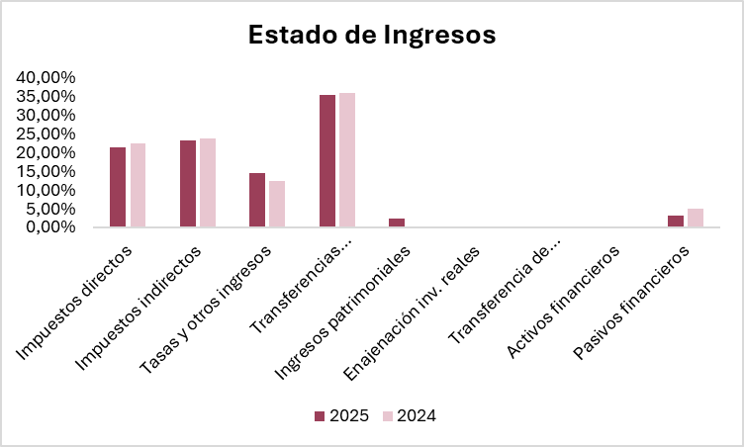

Análisis pormenorizado por capítulos:

CAPÍTULO I.- IMPUESTOS DIRECTOS.

Integran este Capítulo los principales conceptos de ingresos que contribuyen a la autonomía financiera de las Entidades Locales. Se trata de recursos exigidos sin contraprestación, cuyo hecho imponible está constituido por negocios, actos, o hechos de naturaleza jurídica o económica, que ponen de manifiesto la capacidad contributiva del sujeto pasivo, como consecuencia de la posesión de un patrimonio o la obtención de una renta, tal y como se expresa en la Ley 58/2003, de 17 de diciembre, General Tributaria.

Este Capítulo está compuesto de las siguientes exacciones, que en su conjunto representan el 21,34% de la totalidad de los ingresos presupuestados:

112 -Impuesto sobre Bienes Inmuebles de Naturaleza Rústica.
113 -Impuesto sobre Bienes Inmuebles de Naturaleza Urbana.
115 -Impuesto sobre Vehículos de Tracción Mecánica.
116 -Impuesto sobre el valor añadido de los terrenos de naturaleza urbana.
130 -Impuesto sobre Actividades Económicas.

Con estos datos se pone de manifiesto la relevancia para la Hacienda Municipal, y la trascendencia económica que implica su gestión tributaria.

DENOMINACIÓN |  | PI 2025 | PI 2024
11200 | INMUEBLES NATURALEZA RUSTICA | 28.500,00 | 25.791,60
11300 | INMUEBLES NATURALEZA URBANA | 8.965.000,00 | 4.479.423,64
11500 | IMPUESTO VEHÍCULOS TRACCIÓN MECÁNICA | 1.950.000,00 | 1.116.605,54
11600 | IMP. INCREMENTO VALOR DE LOS TERRENOS NATURALEZA URBANA | 324.000,00 | 286.178,96
13000 | IMPUESTO SOBRE ACTIVIDADES ECONÓMICAS | 820.000,00 | 248.381,64

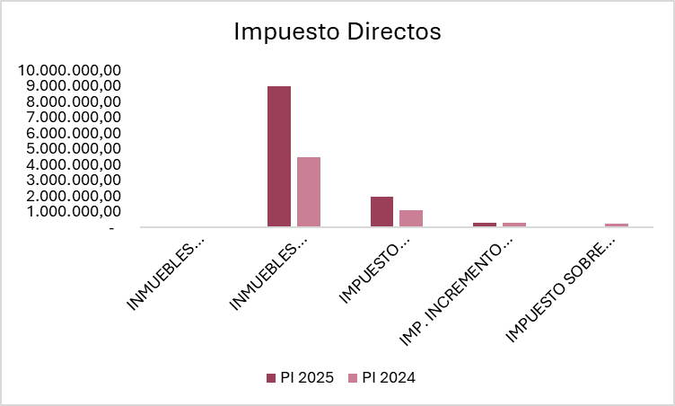

Analizando la evolución y particularizando en el análisis en cada una de las figuras tributarias que componen este capítulo de ingresos, las previsiones iniciales por estos conceptos ascienden a DOCE MILLONES OCHENTA Y SIETE MIL QUINIENTOS EUROS (12.087.500,00.-€), experimentando un crecimiento con respecto a las cuantías consignadas en el ejercicio anterior de un 0,81% (97.500,00.- €).

- IMPUESTO SOBRE BIENES INMUEBLES.

La cantidad presupuestada por este impuesto para el año 2025 asciende a la cantidad de OCHO MILLONES NOVECIENTOS NOVENTA Y TRES MIL QUINIENTOS EUROS (8.993.500,00.-€).

Los ingresos por IBI urbano, para el ejercicio 2025, presentan una previsión inicial de OCHO MILLONES NOVECIENTOS SESENTA Y CINCO MIL EUROS (8.965.000,00.-€), y las previsiones del IBI rústico, se sitúan en VEINTIOCHO MIL QUINIENTOS EUROS (28.500,00.-€).

- IMPUESTO SOBRE VEHÍCULOS DE TRACCIÓN MECÁNICA.

Las previsiones en este impuesto para el ejercicio de 2025 se sitúan en UN MILLÓN NOVECIENTOS CINCUENTA MIL EUROS (1.950.000,00.-€). Se incrementa 50.000,00.-€ con respecto al ejercicio anterior. Este incremento viene de la actualización de la ordenanza con la supresión de la bonificación de vehículos de mas de 25 años.

- IMPUESTO SOBRE EL INCREMENTO DEL VALOR DE LOS TERRENOS DE NATURALEZA URBANA.

Respecto al Impuesto sobre el Incremento del Valor de los Terrenos de Naturaleza Urbana, se establece una previsión para 2025 de TRESCIENTOS VEINTICUATRO MIL EUROS (324.000,00.-€).

- IMPUESTO SOBRE ACTIVIDADES ECONÓMICAS.

La consignación del impuesto sobre actividades económicas (IAE) para el año 2025, se cuantifica en OCHOCIENTOS VEINTE MIL EUROS (820.000,00.-€). Se dividen en Cuota municipal y las cuotas provinciales y nacionales.

CAPÍTULO II.- IMPUESTOS INDIRECTOS.

La cuantía prevista para este capítulo asciende a TRECE MILLONES CIENTOS DIECISIETE MIL SETECIENTOS CINCUENTA Y OCHO EUROS CON DIECISÉIS CÉNTIMOS (13.117.758,16.-€), con un incremento del 3,17% que en términos cuantitativos asciende a CUATROCIENTOS DOS MIL NOVECIENTOS OCHENTA EUROS CON SESENTA Y DOS CÉNTIMOS (402.980,62.-€), está integrado por el Impuesto Sobre Construcciones, Instalaciones Y Obras, manteniendo importes similares al ejercicio anterior y por la previsión de los ingresos procedentes del Bloque de Financiación Canario.

CAPÍTULO III.- TASAS PRECIOS PÚBLICOS Y OTROS INGRESOS.

La previsión de recaudación por el concepto de tasas, precios públicos y otros ingresos asciende a OCHO MILLONES CIENTO OCHENTA Y UN MIL CUATROCIENTOS EUROS (8.181.400,00.-€), y representa un 14,44% del total de Presupuesto de ingresos, con un aumento del 24,49% respecto a las cantidades consignadas en el último presupuesto aprobado. Este incremento viene motivado principalmente y, de acuerdo a la memoria de alcaldía, por la tasa por prestación de servicio de recogida de basura y residuos sólidos urbanos y alcantarillado, previendo un incremento significativo.

Las principales fuentes de ingresos en este capítulo son las que se muestran en la tabla siguiente:

 | Importe
TASAS POR ALCANTARILLADO | 1.100.000,00 €
SERVICIO DE RECOGIDA DE BASURAS | 3.000.000,00 €
TASAS POR LICENCIAS URBANÍSTICAS | 1.200.000,00 €
RESTO DEL CAP | 2.881.400,00 €
TOTAL | 8.181.400,00 €

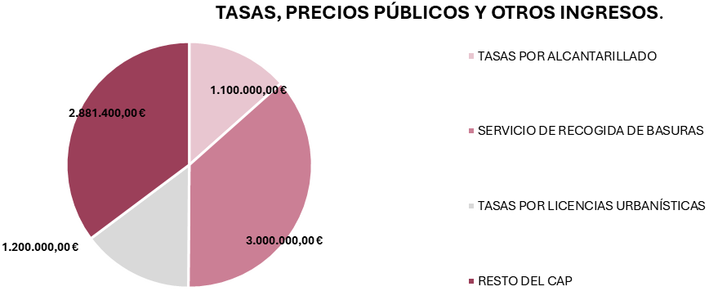

Las previsiones realizadas para el resto de las tasas por prestación de servicios se presenta de acuerdo al siguiente desglose por artículo:

ARTICULO | Tasas, Precios Públicos y otros ingresos. | Importe | %
30 | Tasas Por La Prestación De Servicios Públicos Básicos | 4.100.900,00 € | 50,12%
31 | Tasas Por La Prestación De Servicios Públicos De Carácter Social Y Preferente. | 6.100,00 € | 0,07%
32 | Tasas Por La Realización De Actividades De Competencia Local. | 1.403.100,00 € | 17,15%
33 | Tasas Por La Utilización Privativa O El Aprovechamiento Especial Del Dominio Público Local. | 1.032.000,00 € | 12,61%
34 | Precios Públicos. | 26.200,00 € | 0,32%
35 | Contribuciones especiales | 200.000,00 € | 2,44%
38 | Reintegros De Operaciones Corrientes. | 20.000,00 € | 0,24%
39 | Otros Ingresos. | 1.393.100,00 € | 17,03%
Total |  | 8.181.400,00 €

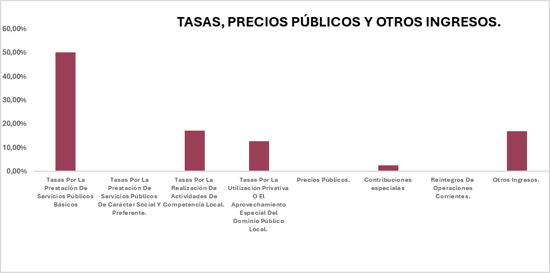

CAPÍTULO IV.- TRANSFERENCIAS CORRIENTES.

Este capítulo contiene los ingresos de naturaleza no tributaria, percibidos por el Ayuntamiento sin contraprestación directa por parte de estos, destinados a financiar operaciones corrientes. Por conceptos y subconceptos se diferencian las transferencias en función de los agentes que las conceden.

Asciende a VEINTE MILLONES SETENTA Y DOS MIL TRESCIENTOS CINCUENTA Y OCHO EUROS CON SESENTA Y TRES CÉNTIMOS (20.072.358,63.-€), siendo el capítulo con mayor peso relativo dentro del Presupuesto de ingresos 2025, con un 35,43% sobre el total. Contiene los ingresos de naturaleza no tributaria, percibidos por el Ayuntamiento sin contraprestación directa por parte de los mismos, destinados a financiar operaciones corrientes. Los conceptos presupuestarios más importantes son:

- Participación en los Tributos del Estado, que ascienden a DOCE MILLONES SESENTA Y SIETE MIL QUINIENTOS SESENTA Y TRES EUROS CON DOCE CÉNTIMOS (12.067.563,12€).
- Fondo Canario de Financiación Municipal, asciende a SIETE MILLONES DOSCIENTOS TREINTA Y TRES MIL CINCUENTA EUROS CON CINCUENTA Y TRES CÉNTIMOS (7.233.050,53.-€). La previsión de los ingresos del Fondo Canario de Financiación Municipal, obedecen a los datos facilitados por el Gobierno de Canarias, y han sido presupuestado en este capítulo, el 100% destinado a gastos de saneamiento; no obstante, el informe económico-financiero de la Auditoría del FCFM deberá de ser analizado para determinar el destino del 50% de libre disposición.

Haciendo una comparativa de los últimos 2 ejercicios por artículo, se puede ver la evolución al alza por estos conceptos:

Artículo | Denominación | 2025 | 2024 | 2023
42 | De La Administración Del Estado | 12.069.563,12 € | 10.969.196,55 € | 10.547.381,30 €
45 | De Comunidades Autónomas | 8.002.795,51 € | 7.543.507,66 € | 6.960.951,41 €
46 | De Entidades Locales. | 0,00 € | 646.755,26 € | 646.755,26 €
TOTAL |  | 20.072.358,63 € | 19.159.459,47 € | 18.155.087,97 €

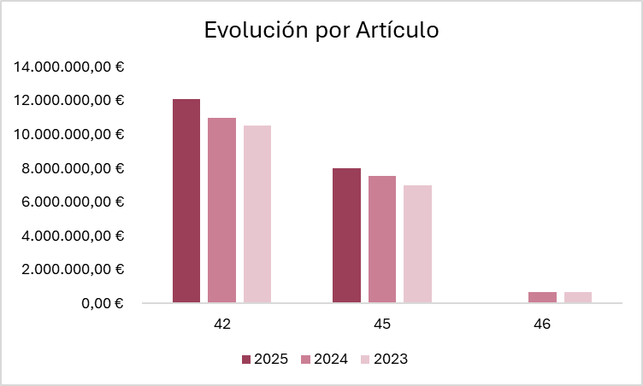
CAPÍTULO V.- INGRESOS PATRIMONIALES.

Este capítulo se cuantifica en UN MILLÓN DOSCIENTOS OCHENTA Y TRES MIL NOVECIENTOS SESENTA EUROS (1.283.960,00.-€), se incrementa con respecto al ejercicio anterior en un MILLÓN CIENTOS DIECISÉIS MIL CUATROCIENTOS OCHENTA Y SIETE EUROS CON CUARENTA Y DOS CÉNTIMOS (1.116.487,42.-€), cantidad que provienen fundamentalmente por lo intereses en cuentas bancarias y la aplicación del canon de zona azul en el municipio.

CAPÍTULO VI. - ENAJENACIÓN DE INVERSIONES REALES.

El Capítulo VI, Enajenación de Inversiones Reales, no tiene significación alguna dentro del total del Presupuesto, ya que no se prevé ningún derecho para el próximo ejercicio. Ello implicará que cualquier enajenación que pudiera producirse en el ejercicio 2025 deberá ser aprobada por el Pleno de la Corporación, en virtud de lo dispuesto en la vigente legislación de régimen local, debiendo determinarse en ese acuerdo, así mismo, las inversiones que quedarán afectadas a dicha venta, en aplicación de la Ley de Ordenación del Territorio, que exige que se destinen a Patrimonio Público del Suelo.

CAPÍTULO VII.- TRANSFERENCIAS DE CAPITAL.

En este capítulo se recoge los ingresos de naturaleza no tributaria, percibidos por las entidades locales, sin contraprestación directa por parte de estas, destinados a financiar operaciones de capital. Para el ejercicio 2025 no se consigna cantidad alguna.

CAPÍTULO VIII.- ACTIVOS FINANCIEROS.

Este Capítulo se ha dotado con el crédito necesario para atender al reintegro de los préstamos fuera del sector público, a corto y medio plazo, por importe de CIENTO CINCO MIL EUROS (105.000,00.-€), desglosado en la aplicación presupuestaria 83000.

CAPÍTULO IX.- PASIVOS FINANCIEROS.

Este capítulo recoge la financiación de la Entidad procedente de la previsión de una operación de endeudamiento a largo plazo, para financiar inversiones con un importe de importe de UN MILLÓN OCHOCIENTOS MIL EUROS (1.800.000,00.-€) para el ejercicio 2025.

SÉPTIMO. - SUFICIENCIA DE LOS CRÉDITOS PRESUPUESTADOS PARA ATENDER EL CUMPLIMIENTO DE LAS OBLIGACIONES EXIGIBLES Y LOS GASTOS DE FUNCIONAMIENTO DE LOS SERVICIOS.

Cuadros – resumen por capítulos -Presupuesto de gastos – Comparativo.

Cap. | Denominación | Presupuesto 2025 |  | Presupuesto 2024
Cap. | Denominación | EUROS | % | EUROS | %
I | Gastos del Personal | 21.827.761,05 € | 38,53% | 21.300.580,88 € | 39,88%
II | Gastos en bs. ctes y ss | 27.350.479,85 € | 48,28% | 25.534.429,17 € | 47,80%
III | Gastos financieros | 44.000,00 € | 0,08% | 83.000,00 € | 0,16%
IV | Transferencias corrientes | 2.684.118,52 € | 4,74% | 3.018.509,00 € | 5,65%
V | Fondo de contingencia | 231.697,74 € | 0,41% | 307.000,00 € | 0,57%
VI | Inversiones reales | 4.324.519,63 € | 7,63% | 2.935.760,73 € | 5,50%
VII | Transferencias de capital | 80.400,00 € | 0,14% | 130.000,00 € | 0,24%
VIII | Activos financieros | 105.000,00 € | 0,19% | 105.000,00 € | 0,20%
IX | Pasivos financieros | - € | 0,00% | - € | 0,00%
TOTAL GASTOS…. |  | 56.647.976,79 € |  | 53.414.279,78 €

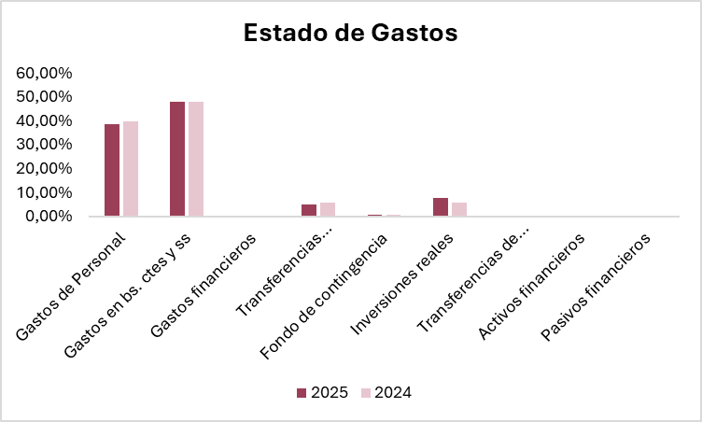

Análisis pormenorizado por capítulos:

CAPÍTULO 1.- GASTOS DE PERSONAL.

En cuanto a la plantilla y los gastos de personal, el artículo 90.1 de la Ley 7/1985, de 2 de abril, reguladora de las Bases del Régimen Local (en adelante, LBRL), dispone que corresponde a cada Corporación Local aprobar anualmente, a través de sus presupuestos, la Plantilla, que deberá comprender todos los puestos de trabajo reservados a funcionarios, personal laboral y eventual.

En este sentido, continúa añadiendo el párrafo segundo del citado precepto, las plantillas deberán responder a los principios de racionalidad, economía y eficiencia y establecerse de acuerdo con la ordenación general de la economía, sin que los gastos de personal puedan rebasar los límites que se fijan con carácter general.

Las retribuciones del personal al servicio de esta Corporación Local para el ejercicio 2025 ascienden a la cantidad de VEINTIÚN MILLONES OCHOCIENTOS VEINTISIETE MIL SETECIENTOS SESENTA Y UN EUROS CON CINCO CÉNTIMOS (21.827.761,05 €). Respecto al último presupuesto aprobado en el año 2024, el capítulo I, experimenta en términos absolutos un incremento de QUINIENTOS VEINTISIETE MIL CIENTO EUROS CON DIECISIETE CÉNTIMOS (527.180,17.-€) que porcentualmente supone el 2,47%. Este incremento viene motivado principalmente por los aspectos que se indican en la memoria del departamento de personal respecto al capítulo I del presupuesto para el 2025, y al que nos remitimos :

- Aplicación de lo establecido en el Real Decreto-ley 4/2024, de 26 de junio, por el que se prorrogan determinadas medidas para afrontar las consecuencias económicas y sociales derivadas de los conflictos en Ucrania y Oriente Próximo y se adoptan medidas urgentes en materia fiscal, energética y social. (art.6).
- Aplicación de lo establecido en la Ley 31/2022, de 23 de diciembre, de Presupuestos Generales del Estado para el año 2023 (0,5% variable según el PIB -Febrero 2024).
- Actualización de la antigüedad de la plantilla.
- Incremento de las retribuciones de los órganos de gobierno en base a lo establecido en el acuerdo plenario en sesión ordinaria de fecha 29 de abril de 2024, lo que ha supuesto respecto al ejercicio precedente un incremento total de CIENTO SETENTA Y OCHO MIL NOVECIENTOS NOVENTA Y UN EUROS CON CUARENTA Y UN CÉNTIMOS (178.991,41.-€). En este mismo orden de cosas, las retribuciones del personal eventual (asesores del equipo de gobierno) del Ayuntamiento de Puerto del Rosario sufre un incremento de CINCUENTA Y SIETE MIL SEISCIENTOS CINCUENTA Y TRES EUROS CON CUARENTA Y SIETE CÉNTIMOS (57.653,47.-€). Estos dos hitos, suponen un 44,88% del total del incremento del capítulo 1 del ejercicio 2025 respecto al ejercicio precedente.
- Adecuación de los niveles de complemento de destino del personal en base a lo establecido en el Real Decreto-ley 6/2023, de 19 de diciembre, por el que se aprueban medidas urgentes para la ejecución del Plan de Recuperación, Transformación y Resiliencia en materia de servicio público de justicia, función pública, régimen local y mecenazgo (disposición adicional sexta).
- Creación de nuevas plazas:
  - 4 Plazas de Ayudante de Gestión Social -OAP- ( SSCC-F-34; SSCC-F-35; SSCC-F-36; SSCC-F-37).
  - 5 Plazas de administrativo -C1- (ALC-F-08; SECR-F-L-59; SPC-F-L-72; SPC-F-L-73; TES-F-L-28).
  - 2 Plazas de Técnico de Técnico/a de Administración General -A1- (CTRT-F-32; TES-F-27).
- Regularización del cálculo de la Seguridad Social en todas las plazas contempladas en el presente anexo.
- Se ha dotado el crédito para afrontar el proceso de promoción interna de las siguientes plazas:
  - 1 Plaza de grupo A2 a grupo A1.
  - 6 Plazas de grupo C1 a grupo B
  - 2 Plazas de grupo C2 a C1
  - 8 Plazas de grupo E a C2
  - 10 Plazas de bombero grupo C2 a bombero especialista C1
- Dotación presupuestaria de las jefaturas, según el organigrama municipal.

En relación con los porcentajes que se regulan en el artículo 7 del Real Decreto 861/1986, de 25 de abril, por el que se establece el régimen de las retribuciones de los funcionarios de Administración Local. Se calculan los límites establecidos dando por resultado que se cumplen con los mismos para la productividad y las gratificaciones, no siendo así para complemento específico:

Concepto | Importe
Masa Retributiva (A) | 10.663.532,81
Retribuciones Básicas (B) | 6.271.478,33
Total a Distribuir (MRG=A-B) | 4.392.054,48
Concepto | Límite | Presupuestado | Cumple
Limite 75% Complemento Específico | 3.294.040,86 | 4.242.054,48 | no
Limite 30% Complemento Productividad | 1.317.616,34 | - | si
Limite 10% Gratificaciones | 439.205,45 | 150.000,00 | si

CAPÍTULO 2.- GASTOS EN BIENES CORRIENTES Y SERVICIOS.

El capítulo II del presupuesto de gastos, se cifra en la cantidad de en VEINTISIETE MILLONES TRESCIENTOS CINCUENTA MIL CUATROCIENTOS SETENTA Y NUEVE EUROS CON OCHENT Y CINCO CÉNTIMOS (27.350.479,85.-€), lo que representa un 48,28% del presupuesto de gastos, experimentando un incremento respecto al ejercicio anterior de UN MILLÓN OCHOCIENTOS DIECISÉIS MIL CINCUENTA EUROS CON SESENTA Y OCHO CÉNTIMOS (1.616.050,68.-€).

En la tabla siguiente se muestra la evolución de los últimos ejercicios a nivel de conceptos:

CONCEP. | DESCRIPCIÓN | 2025 | 2024 | DIFERENCIA
202 | ARRENDAMIENTOS DE EDIFICIOS Y OTRAS CONSTRUCCIONES. | 103.386,82 | 130.940,00 | - 27.553,18
203 | ARRENDAMIENTOS DE MAQUINARIA, INSTALACIONES Y UTILLAJE. | 820,80 | 21.425,00 | - 20.604,20
204 | ARRENDAMIENTOS DE MATERIAL DE TRANSPORTE. | 5.579,76 | 36.950,00 | - 31.370,24
208 | ARRENDAMIENTOS DE OTRO INMOVILIZADO MATERIAL. | 3.200,00 | - | 3.200,00
210 | INFRAESTRUCTURAS Y BIENES NATURALES. | 1.096.901,74 | 864.187,13 | 232.714,61
212 | EDIFICIOS Y OTRAS CONSTRUCCIONES. | 92.800,00 | 266.100,00 | - 173.300,00
213 | MAQUINARIA, INSTALACIONES TÉCNICAS Y UTILLAJE. | 2.708.899,79 | 2.569.777,33 | 139.122,46
214 | ELEMENTOS DE TRANSPORTE. | 126.839,60 | 176.611,01 | - 49.771,41
215 | MOBILIARIO. | 820,80 | 1.000,00 | 231,20
216 | EQUIPOS PARA PROCESOS DE INFORMACIÓN. | 201.875,21 | 90.000,00 | 111.875,21
220 | MATERIAL DE OFICINA. | 330.407,08 | 95.000,00 | 234.996,68
221 | SUMINISTROS. | 1.256.976,11 | 1.684.125,00 | - 427.148,89
222 | COMUNICACIONES. | 517.984,99 | 380.000,00 | 137.984,99
223 | TRANSPORTES. | 3.589,88 | 19.475,00 | - 15.885,12
224 | PRIMAS DE SEGUROS. | 86.211,68 | 133.000,00 | - 46.788,32
225 | TRIBUTOS. | 31.200,00 | 32.000,00 | - 800,00
226 | GASTOS DIVERSOS. | 5.127.442,52 | 5.776.361,76 | - 648.919,24
227 | TRABAJOS REALIZADOS POR OTRAS EMPRESAS Y PROFESIONALES. | 15.555.193,35 | 13.142.081,80 | 2.213.111,55
230 | DIETAS. | 6.874,88 | 10.090,03 | - 3.215,15
231 | LOCOMOCIÓN. | 37.474,84 | 41.305,11 | - 3.830,27
233 | OTRAS INDEMNIZACIONES. | 56.000,00 | 64.000,00 | - 8.000,00
TOTAL |  | 27.350.479,85 | 25.534.429,17 | 1.616.050,68

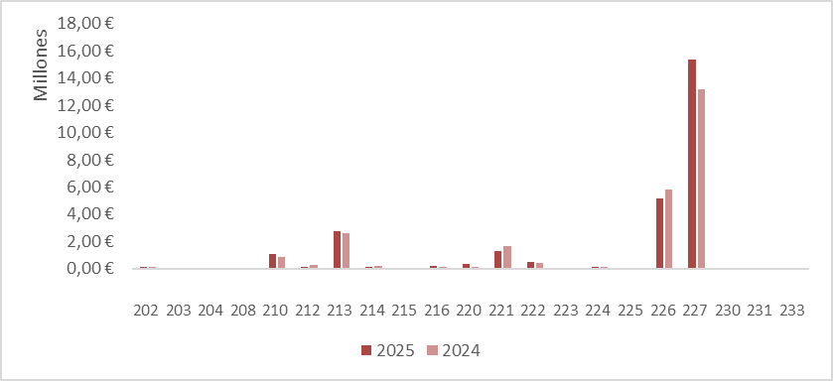
CAPÍTULOS 3.-GASTOS FINANCIEROS.

Su dotación responde a los gastos en que se pudiera incurrir la Entidad en concepto de gastos financieros, su dotación para 2025 es de CUARENTA Y CUATRO MIL EUROS (44.000,00.-€), suponiendo el 0,08% del total del presupuesto.

CAPÍTULO 4.- TRANSFERENCIAS CORRIENTES.

El Capítulo IV, Transferencias Corrientes, asciende a DOS MILLONES SEISCIENTOS OCHENTA Y CUATRO MIL CIENTO DIECIOCHO EUROS CON CINCUENTA Y DOS CÉNTIMOS (2.684.118,52.-€), un 4,74% del total del presupuesto de gastos, experimentando una disminución de TRESCIENTOS TREINTA Y CUATRO MIL TRESCIENTOS NOVENTA EUROS CON CUARENTA Y OCHO CÉNTIMOS (334.390,48.-€), respecto del ejercicio 2024. Su desglose el siguiente:

Programa | Descripción | Subconcepto | Descripción | Importe
92000.11 | ADMINISTRACIÓN GENERAL. | 46700 | APORTACIÓN CONSORCIO ABASTECIMIENTO AGUAS FUERTEVENTURA | 1.543,70 €
42200.36 | INDUSTRIA. | 47900 | SUBVENCIÓN ASOCIACIONES DE EMPRESARIOS DE POLÍGONOS INDUSTRIALES | 24.000,00 €
43300.10 | DESARROLLO EMPRESARIAL. | 47900 | LÍNEAS DE FOMENTO EMPRESARIAL, 1,3 Y 4 | 4.267,82 €
43300.10 | DESARROLLO EMPRESARIAL. | 47901 | SUBVENCIÓN NOMINADA CÁMARA DE COMERCIO. VENTANILLA ÚNICA EMPRESARIAL | 16.000,00 €
43300.10 | DESARROLLO EMPRESARIAL. | 47902 | LÍNEAS DE FOMENTO EMPRESARIAL 1,3 Y 4 | 12.000,00 €
15000.21 | ADMINISTRACIÓN GENERAL DE VIVIENDA Y URBANISMO. | 48000 | LÍNEAS DE AYUDA AL ALQUILER | 176.000,00 €
23100.16 | ASISTENCIA SOCIAL PRIMARIA. | 48000 | AYUDAS A PERSONAS CON DIVERSIDAD FUNCIONAL | 50.000,00 €
23101.16 | UNIDAD DE TRABAJO SOCIAL | 48000 | AYUDAS DE EMERGENCIA E INTEGRACIÓN SOCIAL | 350.000,00 €
31000.19 | SALUD PÚBLICA | 48000 | SUBVENCIÓN PROYECTOS DE SALUD | 28.800,00 €
32000.20 | ADMINISTRACIÓN GENERAL DE EDUCACIÓN. | 48000 | AYUDAS ESCOLARES | 28.000,00 €
33600.35 | PROTECCIÓN Y GESTIÓN DEL PATRIMONIO HISTÓRICO-ARTÍSTICO. | 48000 | ASOC. CULTURAL DE JUEGO DEL PALO CANARIO MAHOH | 10.400,00 €
41000.32 | ADMINISTRACIÓN GENERAL DE AGRICULTURA, GANADERÍA Y PESCA. | 48000 | ASOCIACIÓN "LA PUIPANA" MANCOMÚN | 10.400,00 €
43200.33 | INFORMACIÓN Y PROMOCIÓN TURÍSTICA. | 48000 | ASOCIACIÓN FUERTEGOURMET | 3.000,00 €
43300.10 | DESARROLLO EMPRESARIAL. | 48000 | BONO CONSUMO | 24.000,00 €
92400.31 | PARTICIPACIÓN CIUDADANA. | 48000 | SUBVENCIÓN NOMINADA ASOCIACIÓN CANARIA DE AMISTAD CON EL PUEBLO SAHARAUI | 5.600,00 €
13400.42 | MOVILIDAD URBANA. | 48001 | SUBVENCIÓN: ENTIDAD ADIVIA | 12.000,00 €
23100.16 | ASISTENCIA SOCIAL PRIMARIA. | 48001 | AYUDAS A COLECTIVOS SOCIALES | 250.000,00 €
23100.43 | IGUALDAD | 48001 | SUBVENCIÓN NOMINADA "ALTIHAY" PUERTO DIVERSO" | 24.600,00 €
23101.16 | UNIDAD DE TRABAJO SOCIAL | 48001 | VALES DE COMPRA | 64.200,00 €
32000.20 | ADMINISTRACIÓN GENERAL DE EDUCACIÓN. | 48001 | SUBVENCIÓN RADIO ECCA | 7.000,00 €
43110.34 | COMERCIO | 48001 | CONVENIO ASOCIACIÓN DE EMPRESARIOS PUERTO DEL ROSARIO | 40.000,00 €
92400.31 | PARTICIPACIÓN CIUDADANA. | 48001 | SUBVENCIONES PARTICIPACIÓN CIUDADANA | 40.000,00 €
23100.43 | IGUALDAD | 48002 | SUBVENCIÓN NOMINADA "FEDERACIÓN DE ASOCIACIONES DE MUJERES ARENA Y LAURISILVA" | 57.000,00 €
31000.19 | SALUD PÚBLICA | 48002 | SUBVENCIÓN ASOCIACIÓN DE FUERTEVENTURA DE FAMILIAS CON ALZHEIMER | 32.000,00 €
31100.19 | PROTECCIÓN DE LA SALUBRIDAD PÚBLICA. | 48002 | SUBVENCIÓN DIRIGIDA A ASOCIACIONES SIN ÁNIMO DE LUCRO POR EL BIENESTAR ANIMAL | 20.000,00 €
33000.27 | ADMINISTRACIÓN GENERAL DE CULTURA. | 48002 | SUBVENCIONES ASOCIACIONES PROYECTOS CULTURALES | 32.000,00 €
33800.29 | FIESTAS POPULARES Y FESTEJOS. | 48002 | SUBVENCIÓN ASOCIACIONES DE VECINOS FIESTAS PUEBLOS Y BARRIOS | 130.000,00 €
34000.28 | ADMINISTRACIÓN GENERAL DE DEPORTES. | 48002 | SUBV FEDERACIÓN DE TRIATLÓN PUERTO DEL ROSARIO | 8.000,00 €
43200.33 | INFORMACIÓN Y PROMOCIÓN TURÍSTICA. | 48002 | ASOC. EMPRESARIOS PTO. DEL ROSARIO. DINAMIZACIÓN MERCADO LOCAL Y CRUCEROS | 85.000,00 €
31000.19 | SALUD PÚBLICA | 48003 | ASOCIACIÓN FUERTEYOGA | 28.000,00 €
32000.20 | ADMINISTRACIÓN GENERAL DE EDUCACIÓN. | 48003 | AYUDA A PATRONATO UNED | 30.000,00 €
33000.27 | ADMINISTRACIÓN GENERAL DE CULTURA. | 48003 | CONVENIO AGRUPACIONES FOLCLÓRICAS | 16.000,00 €
33800.29 | FIESTAS POPULARES Y FESTEJOS. | 48003 | SUBVENCIÓN CREADORES ARTÍSTICOS CARNAVAL | 40.000,00 €
34000.28 | ADMINISTRACIÓN GENERAL DE DEPORTES. | 48003 | SUBVENCIÓN PARA EL FOMENTO DE LA ACTIVIDAD FÍSICA Y DEL DEPORTE ANUALIDAD 2025 | 332.504,23 €
41000.32 | ADMINISTRACIÓN GENERAL DE AGRICULTURA, GANADERÍA Y PESCA. | 48003 | ASOCIACIÓN FECAMA | 10.400,00 €
43200.33 | INFORMACIÓN Y PROMOCIÓN TURÍSTICA. | 48003 | CONVENIO ASOCIACIÓN GASTROMAJO | 9.000,00 €
23100.16 | ASISTENCIA SOCIAL PRIMARIA. | 48004 | CONVENIO CRUZ ROJA | 100.000,00 €
31000.19 | SALUD PÚBLICA | 48004 | ASOCIACIÓN MAJORERA PARA LA SALUD MENTAL ASOMASAME | 16.000,00 €
32000.20 | ADMINISTRACIÓN GENERAL DE EDUCACIÓN. | 48004 | AYUDA A BARRIOS ORQUESTADOS (ASOCIACIÓN CULTURAL ORQUESTA CLÁSICA DE LA BELA BARTOK) | 16.000,00 €
34000.28 | ADMINISTRACIÓN GENERAL DE DEPORTES. | 48004 | SUBVENCIÓN PARA EL FOMENTO DE LA ACTIVIDAD FÍSICA Y DEL DEPORTE ANUALIDAD 2024 | 367.495,77 €
23100.16 | ASISTENCIA SOCIAL PRIMARIA. | 48005 | FUNDACIÓN CANARIA DE APOYO A LOS TRASTORNOS DE NEURODESARROLLO (FUNTEAC) | 20.000,00 €
34000.28 | ADMINISTRACIÓN GENERAL DE DEPORTES. | 48005 | SUBVENCIÓN NOMINADA GRUPO DE RECREACIÓN DEPORTIVA MERACAS - MEMORIAL JOSE RAMÓN CASTAÑEYRA | 12.000,00 €
34000.28 | ADMINISTRACIÓN GENERAL DE DEPORTES. | 48006 | SUBVENCIÓN NOMINADA ESCUELA DE ATLETISMO MORRO JABLE | 8.000,00 €
33000.27 | ADMINISTRACIÓN GENERAL DE CULTURA. | 48008 | SUBVENCIÓN NOMINADA OPERA FUERTEVENTURAÓ | 40.000,00 €
91200.09 | ÓRGANOS DE GOBIERNO. | 48900 | ASIGNACIÓN A GRUPOS POLÍTICOS | 92.907,00 €
Total |  |  |  | 2.684.118,52 €

CAPÍTULO 5.-FONDO DE CONTINGENCIA.

El Capítulo V -Fondo de Contingencia y otros imprevistos- del estado de gastos fue introducido en la Orden EHA/3565/2008, de 3 de diciembre, por la que se aprueba la estructura de los presupuestos de las entidades locales, por la Orden HAP/419/2014, de 14 de marzo y, de conformidad con dicha Orden:

“Comprende este capítulo la dotación al Fondo de Contingencia al que se refiere el artículo 31 de la Ley Orgánica 2/2012, de 27 de abril, de Estabilidad Presupuestaria y Sostenibilidad Financiera, que obligatoriamente han de incluir en sus presupuestos las entidades locales del ámbito subjetivo de los artículos 111 y 135 del texto refundido de la Ley reguladora de las Haciendas Locales, para la atención de necesidades imprevistas, inaplazables y no discrecionales, para las que no exista crédito presupuestario o el previsto resulte insuficiente. Las entidades locales no incluidas en aquel ámbito subjetivo aplicarán este mismo criterio en el caso de que aprueben la dotación de un Fondo de contingencia con la misma finalidad citada.”

Dicho Capítulo tiene un único artículo, el art. 50 “Dotación al Fondo de Contingencia de ejecución presupuestaria” y un único concepto, el concepto 500 “Fondo de Contingencia de Ejecución Presupuestaria”, en los términos del mencionado artículo 31 Ley Orgánica 2/2012, de Estabilidad Presupuestaria y Sostenibilidad Financiera”.

El art. 31 de la LO 2/2012, de 27 de abril, de Estabilidad Presupuestaria y Sostenibilidad Financiera -LOEPYSF-, dispone que:

“El Estado, las Comunidades Autónomas y las Corporaciones Locales incluidas en el ámbito subjetivo de los artículos 111 y 135 del texto refundido de la Ley Reguladora de las Haciendas Locales incluirán en sus Presupuestos una dotación diferenciada de créditos presupuestarios que se destinará, cuando proceda, a atender necesidades de carácter no discrecional y no previstas en el Presupuesto inicialmente aprobado, que puedan presentarse a lo largo del ejercicio.

Para el ejercicio 2025, se prevé un importe de DOSCIENTOS TREINTA Y UN MIL SEISCIENTOS NOVENTA Y SIETE EUROS CON SETENTA Y CUATRO CÉNTIMOS (231.697,74.-€).

CAPÍTULO 6.-INVERSIONES REALES.

El importe del capítulo VI asciende a CUATRO MILLONES TRESCIENTOS VEINTICUATRO MIL QUINIENTOS DIECINUEVE EUROS CON SESENTA Y TRES CÉNTIMOS (4.324.519,63.-€), para 2025. Se financiará mediante una operación de crédito a largo plazo la cantidad de UN MILLÓN OCHOCIENTOS MIL EUROS (1.800.000,00.-€), y el resto, se financiará con recursos propios. La información correspondiente al capítulo VI está compuesta por el Anexo de inversiones.

Se acompaña como Anexo al Proyecto de Presupuesto el Plan de Inversión y su programa de financiación, no obstante, no se recoge exactamente en los términos recogidos en el artículo 12 del RD 500/90, que dispone en su letra c) que se unirá como Anexo al Presupuesto General los planes de inversión y sus programas de financiación que, en su caso y un plazo de cuatro años, puedan formular los municipios.

Adicionalmente, el anexo de Inversiones debería recoger la totalidad de los proyectos de inversión que se prevean realizar en el ejercicio, tal y como recoge el art. 13.4 del RD 500/90, con especificación para cada uno de los proyectos de los siguientes extremos:

  - Código de identificación.
  - Denominación de proyecto.
  - Año de inicio y año de finalización previstos.
  - Importe de la anualidad.
  - Tipo de financiación, determinando si se financia con recursos generales o con ingresos afectados.
  - Vinculación de los créditos asignados.
  - Órgano encargado de su gestión. Se presenta ordenado por Áreas presupuestarias y dentro de ellas, por programas.

Esta consignación de crédito se destinará a las siguientes actuaciones:

Aplicación Presupuestaria |  |  | Denominación del Proyecto | Importe
16400.18 | Cementerio Y Servicios Funerarios. | 60000 | Compra De Suelo Para Ampliación Del Cementerio | 800,00 €
93300.23 | Gestión Del Patrimonio. | 60000 | Expropiación | 50.000,00 €
93300.23 | Gestión Del Patrimonio. | 60001 | Vial Solana De Casillas Del Ángel (Expdte Exprop) | 50.000,00 €
23000.16 | Asistencia Social Primaria. | 60900 | Mejora Infraestructuras Y Material Inventariable Servicios Sociales | 62.637,28 €
33600.35 | Protección Y Gestión Del Patrimonio Histórico-Artístico. | 60900 | Inversiones En Patrimonio Histórico | 16.000,00 €
23000.16 | Asistencia Social Primaria | 60901 | Mejora Infraest Y Material Inventar Ss Ss | 5.000,00 €
13400.42 | Movilidad Urbana. | 61900 | Fase 1 Rehabil Y Acondicion De Aceras Para La Accesibilidad Universal | 200.000,00 €
15300.22 | Vías Públicas. | 61900 | Otras Inversiones De Reposición De Infraestructuras Y Bienes Destinados Al Uso General | 960.673,13 €
16220.12 | Recogida, Gestión Y Tratamiento De Residuos | 61900 | Inversión En Servicios | 40.000,00 €
16400.18 | Cementerio Y Servicios Funerarios. | 61900 | Acondicionamiento De Cementerios | 2.329,60 €
17100.24 | Parques Y Jardines. | 61900 | Actuaciones De Adaptación Y Mejora De Parques Y Jardines | 4.800,00 €
31100.19 | Protección De La Salubridad Pública. | 61900 | Rehabilitación Y Ampliación Perrera Municipal | 1.937,78 €
32300.20 | Funcionamiento De Centros Docentes De Enseñanza Preescolar Y Primaria Y Educación Especial. | 61900 | Instalación Eléctrica Ceip | 60.000,00 €
33200.27 | Bibliotecas Y Archivos. | 61900 | Reforma Y Accesibilidad Biblioteca Municipal | 52.154,59 €
41400.35 | Desarrollo Rural. | 61900 | Colocación De Merenderos Y Zonas De Sombras En El Municipio | 52.725,37 €
42200.36 | Industria. | 61900 | Obra De Mejoras Zonas Industriales | 75.000,00 €
92400.31 | Participación Ciudadana. | 61900 | Acondicionamientos De Centros Culturales | 16.000,00 €
13300.13 | Ordenación Del Tráfico Y Del Estacionamiento | 61901 | Suministro Material De Trafico | 24.000,00 €
31100.19 | Protección De La Salubridad Pública. | 61901 | Acondicionamiento De Parques Caninos | 15.000,00 €
41400.35 | Desarrollo Rural. | 61901 | Inversión En Pueblos Y Barrios | 17.600,00 €
92200.12 | Coordinación Y Organización Institucional De Las Entidades Locales. | 61901 | Alumbrado Publico | 60.000,00 €
15320.22 | Pavimentación De Vías Públicas. | 61904 | Dotación De Los Servicios Mínimos En El Matorral-Saneamiento | 243.731,88 €
15300.22 | Vías Públicas. | 61911 | Peatonalización Avenida Bulevar Primera De Mayo | 1.339.944,65 €
17200.22 | Protección Y Mejora Del Medio Ambiente. | 61921 | Acondicionamiento Del Paseo Marítimo De Puerto Del Rosario/Playa Blanca | 342.866,89 €
43200.33 | Información Y Promoción Turística. | 61921 | Mejora De Instalaciones | 16.000,00 €
34000.28 | Administración General De Deportes. | 62201 | Inversiones En Infraestructura Deportiva | 20.000,00 €
32000.20 | Administración General De Educación. | 62300 | Pérgola Ceip Del Municipio | 32.000,00 €
33000.27 | Administración General De Cultura. | 62300 | Bases Esculturas En Pueblos | 6.480,00 €
24100.44 | Fomento Del Empleo. | 62400 | Compra De Vehículos | 40.000,00 €
13200.14 | Seguridad Y Orden Público. | 62481 | Adquisición De Vehículos | 19.215,60 €
13400.42 | Movilidad Urbana. | 62500 | Nuevas Marquesinas Líneas 2 Y 3 | 50.000,00 €
43110.34 | Comercio | 62500 | Proyectos De Equipamientos Complementarios Para Desarrollo De Zonas Comerciales | 33.142,86 €
43200.33 | Información Y Promoción Turística. | 62500 | Compra De Mobiliario | 4.280,00 €
49100.40 | Sociedad De La Información. | 62600 | Equipos Informáticos | 102.600,00 €
49100.40 | Sociedad De La Información. | 62601 | Renovación Del Cpd (Fondos Next Generation) | 80.000,00 €
13200.14 | Seguridad Y Orden Público. | 62900 | Adquisición Armas Reglamentarias +Taser | 9.600,00 €
31100.19 | Protección De La Salubridad Pública. | 62900 | Compra Material Tenencia Responsable | 12.000,00 €
32300.20 | Funcionamiento De Centros Docentes De Enseñanza Preescolar Y Primaria Y Educación Especial. | 62900 | Vallado Recintos Escolares | 32.000,00 €
43200.33 | Información Y Promoción Turística. | 64100 | Gastos En Aplicaciones Informáticas. | 4.000,00 €
49100.40 | Sociedad De La Información. | 64100 | Gtos En Aplicaciones Informáticas | 170.000,00 €
Total capítulo VI |  |  |  | 4.324.519,63 €

CAPÍTULO 7 – TRANSFERENCIAS DE CAPITAL

Se ha consignado abarcando el crédito destinado a las aportaciones por parte de la Entidad Local, sin contrapartida directa de los agentes beneficiarios, con destino a financiar operaciones de capital a familias e instituciones sin fines de lucro. El presente capítulo se cifra en la cantidad OCHENTA MIL CUATROCIENTOS EUROS (80.400,00.-€).

CAPÍTULO 8.- ACTIVOS FINANCIEROS.

En los conceptos 831.00 se han consignado créditos para dar cobertura a los anticipos que puedan solicitar el personal laboral y funcionario del Ayuntamiento de conformidad con los respectivos convenios laborales vigentes. El presente capítulo cifra en CIENTO CINCO MIL EUROS (105.000,00.-€).

CAPITULO 9.- PASIVOS FINANCIEROS.

Este capítulo recoge la financiación de las Entidades Locales y sus Organismos Autónomos procedentes de la emisión de Deuda Pública y préstamos recibidos. Para el ejercicio 2025 no se ha contemplado importe alguno.

La clasificación por programa de gastos para el Presupuesto 2025, atiende al siguiente desglose:
- Servicios Públicos Básicos, con un 40,51 % del total del Presupuesto, siendo el mayor en importancia relativa.
- Actuaciones de carácter General, que alcanzan un 26,44%.
- Producción De Bienes Públicos De Carácter Preferente, con un 13.53%.
- Actuaciones De Protección y Promoción Social, con un 12,46%.
- Actuaciones De Carácter Económico, con un 7,05%.

RESUMEN ÁREA DE GASTO
1 | SERVICIOS PÚBLICOS BÁSICOS. | 22.950.464,77 € | 40,51%
2 | ACTUACIONES DE PROTECCIÓN Y PROMOCIÓN SOCIAL. | 7.060.893,01 € | 12,46%
3 | PRODUCCIÓN DE BIENES PÚBLICOS DE CARÁCTER PREFERENTE. | 7.665.288,71 € | 13,53%
4 | ACTUACIONES DE CARÁCTER ECONÓMICO. | 3.996.318,26 € | 7,05%
9 | ACTUACIONES DE CARÁCTER GENERAL. | 14.975.012,04 € | 26,44%
Total |  | 56.647.976,79 €

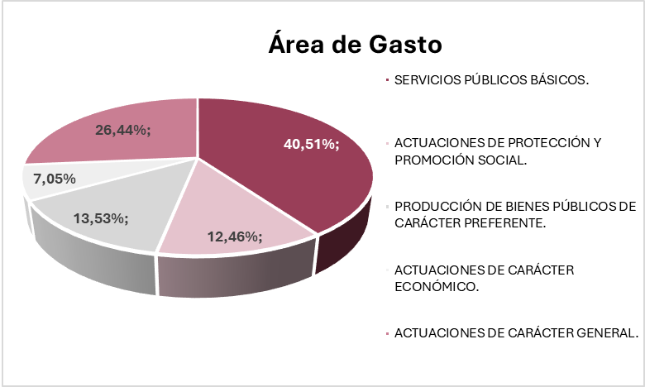

OCTAVO. - DOCUMENTOS QUE DEBEN INTEGRAR EL PROYECTO DE PRESUPUESTO GENERAL MUNICIPAL 2025.

De conformidad con el artículo 3.3, g) del Real Decreto 128/2018, de 16 de marzo, por el que se regula el régimen jurídico de los funcionarios de administración local con habilitación de carácter nacional, que enumera los documentos que deben acompañar al Presupuesto en el punto PRIMERO en los términos del artículo 168 del TRLRHL:

a) Memoria suscrita por el presidente explicativa de su contenido y de las principales modificaciones que presente en relación con el vigente.

b) Liquidación del Presupuesto del ejercicio anterior y avance de la del corriente, referida, al menos, a seis meses del mismo, suscritas, una y otro, por el/la Interventor/a y confeccionados conforme dispone la Instrucción de Contabilidad.
c) Anexo de personal de la Entidad local, en que se relacionen y valoren los puestos de trabajo existentes en la misma, de forma que se dé la oportuna correlación con los créditos para personal incluidos en el Presupuesto. Se incorpora informe de la masa salarial.
d) Anexo de las inversiones a realizar en el ejercicio, suscrito por el presidente y debidamente codificado.
e) Anexo de beneficios fiscales en tributos locales conteniendo información detallada de los beneficios fiscales y su incidencia en los ingresos de cada Entidad Local.
f) Anexo con información relativa a los convenios suscritos con las Comunidades Autónomas en materia de gasto social, con especificación de la cuantía de las obligaciones de pago y de los derechos económicos que se deben reconocer en el ejercicio al que se refiere el presupuesto general y de las obligaciones pendientes de pago y derechos económicos pendientes de cobro, reconocidos en ejercicios anteriores, así como de la aplicación o partida presupuestaria en la que se recogen, y la referencia a que dichos convenios incluyen la cláusula de retención de recursos del sistema de financiación a la que se refiere el artículo 57 bis de la Ley 7/1985, de 2 de abril, reguladora de las Bases del Régimen Local. Este Anexo adolece de información de ejecución al no disponer el sistema contable de la apertura y gestión de un proyecto específico.
g) Bases de Ejecución del Presupuesto.
h) Plan Estratégico de Subvenciones. Este documento se incluye con carácter general o genérico con la información que debe contener ajustada al Iltre. Ayuntamiento de Puerto del Rosario.

i) Un informe económico-financiero, en el que se expongan las bases utilizadas para la evaluación de los ingresos y de las operaciones de crédito previstas, la suficiencia de los créditos para atender el cumplimiento de las obligaciones exigibles y los gastos de funcionamiento de los servicios y, en consecuencia, la efectiva nivelación del Presupuesto, en los términos del artículo 149.1, e) del Texto Refundido de la Ley reguladora de las Haciendas Locales.

NOVENO. - MEDIDAS ADOPTADAS PARA LA EFECTIVA NIVELACIÓN DEL PRESUPUESTO.
Dado que el presupuesto de gastos y el de ingresos se encuentran nivelados, se estima que los ingresos previstos, si se sigue un grado de ejecución oportuno, son suficientes para atender los gastos presupuestarios que se pretenden acometer. No obstante, hay que destacar que los conceptos de Ingresos son meras previsiones, sin perjuicio de que en la formación del presupuesto por el órgano gestor pudiera haber desfases entre las previsiones definitivas y los ingresos efectivos. Por lo expuesto, no se hace necesario adoptar medidas para nivelación presupuestaria debido a las bases utilizadas en los ingresos consignados en el Presupuesto.

(Firmado Electrónicamente)

